Fot – konventionell röntgen

Förändringar sedan föregående version
Reviderad text under B, förtydligande gällande bildtagning. Anpassad i nya metodmallen. Giltighetsdatum förlängs.

Syfte
Radiologisk konventionell metod för undersökning av fot. För bakomliggande, grundläggande information se riktlinje Konventionell röntgenundersökning.

Metodmall

Us kod/Us namn
Fot (mellanfot, framfot, tår)
Se även hälben.

Bildtagning
A. Standard vid fraktur, frakturkontroll, osteit och charcot fot är bild1 (frontal), 2 (sida) och bild 3 (vridbild). Vid fraktur eller osteit i en tå skall även bild 4 (sidobild av tå) tas.
B. Reumatoid artrit och artros i tålederna tas bild 1 (frontal) och bild 3 (vridbild). Vid fråga om artros i annan del av foten tas även bild 2 (sidobild).
C. Klumpfotsfrågeställning. Bild 5 (belastad frontal), 6 (belastad sida) alltid bilateralt på som separata undersökningar och bild 3 (vridbild) ej belastad.
D. Hallux valgus. Ta bild 5 (belastad frontal), 2 (obelastad sida) och 3 (vridbild).
Vid frågeställning hallux valgus ska stående frontal tas med båda fötterna på detektorn oavsett om det är begärt en eller båda fötter. Lägg till ett undersökningskort för den andra sidan, kopiera frontalbilden och lägg i bilden i den mappen. Skriv att mappen endast innehåller 1 frontal. Faktureras ej.

E. Plattfot. Ta bild 5 (belastad frontal), bild 6 (belastad sida) och bild 3 (ej belastad vridbild).

F. Sesamben Bild1 (frontal), 2 (sida) och bild 3 (vridbild) samt bild 7 (sesamben).

Barn | Jämförande frontal.  Vid vissa klumpfotsfrågeställningar skall belastade bilder tas, men endast på remiss från ortoped. Se ovan.

Projektioner
De olika projektionerna skall inriktas på det område som efterfrågas, till exempel framfot eller mellanfot.
1. Frontal: | Fotsulan mot detektorn. Foten plantarböjd i underbenets förlängning. Vid standardundersökning (hela foten) väl utbländat så att malleolspetsarna finns avbildade.  Cstr:  För fot: TMT-led 2. Standardundersökning  För delområde mellanfot: Lateralt/distalt i os navikulare.  För delområde framfot: Genom mellersta delen av metatarsale 3.  Kriterier: Ledytorna kring os navikulare avbildas optimalt på mellanfot och metatarsale 1 och 2 på framfot. Vid standardundersökning (hela foten) väl utbländat så att malleolspetsarna finns avbildade. | 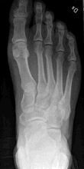

2. Sidobild: | Fotens laterala kant mot detektorn. Mest distala centimetrarna av distala underbenet bör vara med på bilden.  Cstr:  För fot: TMT-led 3. Standardundersökning.  För delområde mellanfot: Lateralt/distalt i os navikulare.  För delområde framfot: Genom mellersta delen av metatarsale 3.  Kriterier: Mellanfot, framfot eller fot avbildas optimalt i sidoprojektion. Talusrullen (ledytan) är tangerad/konturbildande.  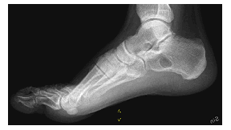

3. Vridbild: | Så kallad ”upplagd fot”. Bilden tas i ryggläge med fot och underben inåtroterat. Vid standardunderökning (hela foten) väl utbländat så att malleolspetsarna är avbildade.  Cstr:  För fot: TMT-led 2.  För delområde mellanfot: Lateralt/distalt i os navikulare.  För delområde framfot: Genom mellersta delen av metatarsale 3.  Kriterier: Ledytorna runt os kuboideum och laterala mellanfotsbenen avbildas optimalt. Vid standard-underökning (hela foten) väl utbländat så att malleolspetsarna är avbildade.  Det är viktigt att lederna mellan de bakre mellanfotsbenen och metatarsalbenen blir bra avbildade. | 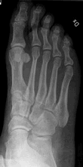

4. Sidobild av tår: | Som bild 2 men man bländar in och övriga tår försöker man att hålla undan. När det gäller stortån bör fotens medialsida ligga mot detektorn.  Cstr: Vinkelrät mot falangens mitt.  Kriterier: Ledytorna avbildas i bra sidoprojektion.  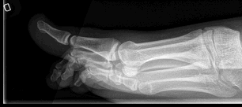

5. Belastad/  stående frontal: | Båda fötterna undersöks samtidigt. Bilden kopieras och läggs i både DX- och SIN-mappen, se text under D. Patienten skall stå (eller sitta) med fötterna på en bildplatta. Cirka 90 graders böjning i såväl fotled som knä vid sittande undersökning. Röret vinklas cirka 20 grader ventralt ifrån. Se även under bildtagning - D.  Cstr: Distala/laterala hörnet av talus.  Kriterier: Vinklar mellan talus och kalkaneus skall kunna mätas.

6. Belastad/  stående sida:  7. Sesamben - Axial | Endast aktuell sida undersöks och läggs i avsedd mapp. Lägg en platta under foten och låt patienten belasta (stå eller sitta). Detektorn på lateralsidan. Låt patienten belasta foten. Bilden ska vara utbländad så att man har med cirka 1 dm upp på tibia/fibula, alla tår ska vara med. Ibland även komplettering med foten maximalt plantar och dorsalflekterad.  Cstr: Distala delen av talus.  Kriterier: Distala tibia skall vara med på bilden.  Stortån dorsalböjes maximalt. Plantarytan av stortån mot detektorn.  Cstr: Parallelt med fotens stödplan, genom en punkt plantart om 1:a metarsalbenet.  Kriterier: Sesambenen skall friprojiceras plantart om 1:a metatarsalbenet.  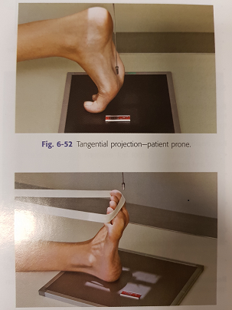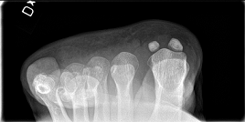

Relaterad information
Riktlinje Konventionella röntgenundersökningar.
Lokala anvisningar.

Arbetsgrupp
Medicinska processen för konventionell radiologi.

Käll- och litteraturförteckning
Se i riktlinje konventionella undersökningar.

